2015年河南大专、本科成人高等院校长期招生
“郑州市一品教育”是郑州专业教育咨询公司，是河南省最专业的成人教育网站，注册资金100万元人民币，具有独立法人资格。主要提供资格证类咨询、学历快速提升解决方案；尤其对成人高考、自考、网络教育等具有多年的丰富经验，提供稳妥的快速解决方案，扫除您在工作晋升等道路上前进的障碍。
成人高考属于国民教育系列，列入国家重点招生计划，电子注册，学信网上可查的国家承认学历，参加全国招生统一考试，各省、自治区统一组织录取。成人报考层次：专升本、高起专、高起本、本升本。成人高考的授课方式大体分为业余、函授两种形式，考生可根据自身的情况选择合适的学习形式。
成考主要院校：郑州大学、河南大学、河南师范大学、河南工业大学、河南工程学院、开封大学、河南城建学院、新乡医学院、河南中医学院、安阳工学院、商丘工学院、周口师范大学、信阳师范大学、河南农业大学、南阳理工学院、南阳师范学院、河南科技大学、河南科技学院等河南省重点院校。设计专业有：文史类、理工类、经管类、法学类、教育类、农学类、医学类、中医类等专业齐全。
高起专、专升本（普通专业）：2.5年学制 医学类：3年 高起本：5年学制
专升本（普通专业）：2.5年学制 医学类：3年

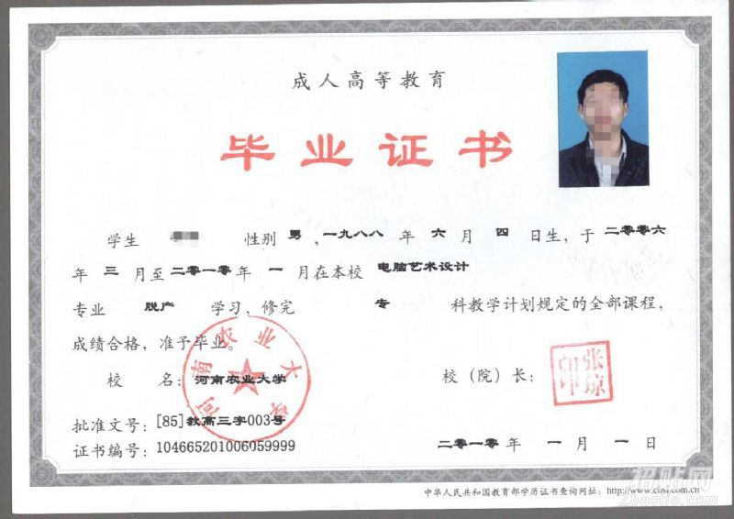
河南省2014年成人高招录取最低控制分数线确定，分别为：
专升本：文史中医类 230分 艺术类 120分
理工类 115分 经管类 125分
法学类 180分 教育学类 185分
农学类 140分 医学类 160分
高起本：文史类 215分 理工类 175分
高起专：文史类 120分 理工类 120分
高中起点本、专科体育类和艺术类录取文化课最低控制分数线按相应文、理科类的70%划定。
体育类、艺术类专业加试合格线为60分。
一品教育特色与优势：
1.通过率河南省第一：国家统一考试过关率95%以上。
2.全程免费网上学习备考+考前面授精简版，工作学习两不误！
3.优先被合作院校录取。
4.在校期间，高等院校院校老师授课，授课同时浓缩题点、考点以及实战经验，圆您的大学梦！
5.上课地点就近原则。
6.学员毕业后颁发国家正规学历及相应学位,可在教育部网站查询,考研、晋升、考公务员、出国留学均有效！
7.河南省最权威学历教育培训中心,职业资格最权威培训机构！
详情咨询：郑州市大学路桃源路金源大厦1310室—一品教育中心
0371-66981178 15516998307 QQ:2993920578
网址：http://www.henancjw.com 河南成教网

